28. Strainanalyse mit der Rf/φ−Methode

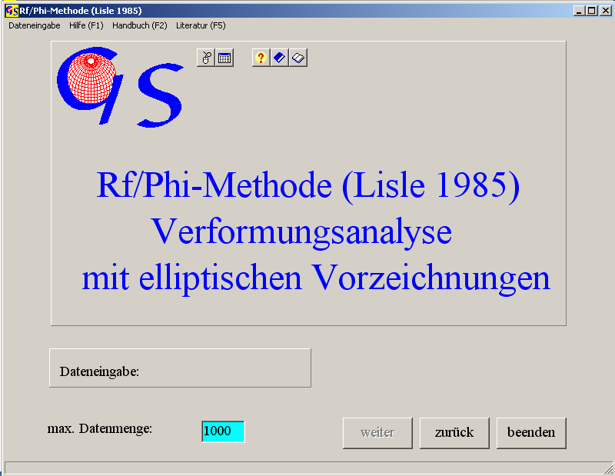
Abb. 1

Die Rf/φ-Methode ermöglicht Strain-Analyse an primär elliptischen Objekten. Die Methode wurde 1985 von R. Lisle eingeführt:
Die an den Objekten beobachtete finite Elliptizität (R_{f}) und die Orientierung der finiten Ellipse ist ein Resultat aus der primären (initialen) Elliptizität (R_{i}), der Orientierung der initialen Ellipse, der Elliptizität der Strain-Ellipse (R_{s}) und deren Orientierung. Objekte mit gleichem R_{i} und unterschiedlicher Orientierung zeigen nach einer affinen Deformation einheitliche Muster, die mit Kurven (R_{i}-Kurven), in denen R_{f} gegen die finite Orientierung φ aufgetragen wird, darge-stellt werden können. Eine affine Deformation von Objekten unterschiedlicher Elliptizität aber gleicher Orientierung führt ebenfalls zu R_{f}/φ−Kurven (Θ-Kurven).
Abb. 1 zeigt die Startseite des Programms. Im Menu "Dateneingabe" (Abb. 2) kann zwischen Eingabe aus einem Bild und Eingabe aus einer Rf/Phi-Datei gewählt werden. In einer solchen Datei sind die langen und kurzen Achsen von gemessenen Ellipsen und die Winkel zwischen den langen Achsen und der Horizontalen gespeichert.
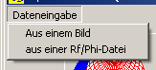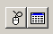
Abb. 2

Wird "aus einer Rf/Phi-Datei" angeklickt, so erscheinen alle *.RFI-Dateien des aktuellen Ordners (Abb. 3).

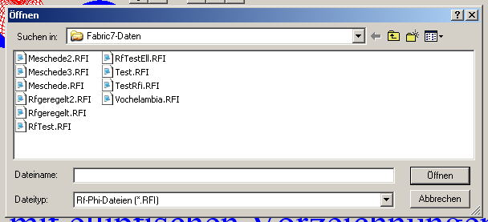
Abb. 3

Wenn eine der beiden Optionen angeklickt ist, wird die Taste "weiter" aktiv, mit der man das nächste Formular öffnet. Bei Wahl der Option "Aus einem Bild" erscheint ein Formular, das nach Drücken der Taste "Start" und Anklicken des Menus "Bild importieren" wie Abb. 4 aussieht.
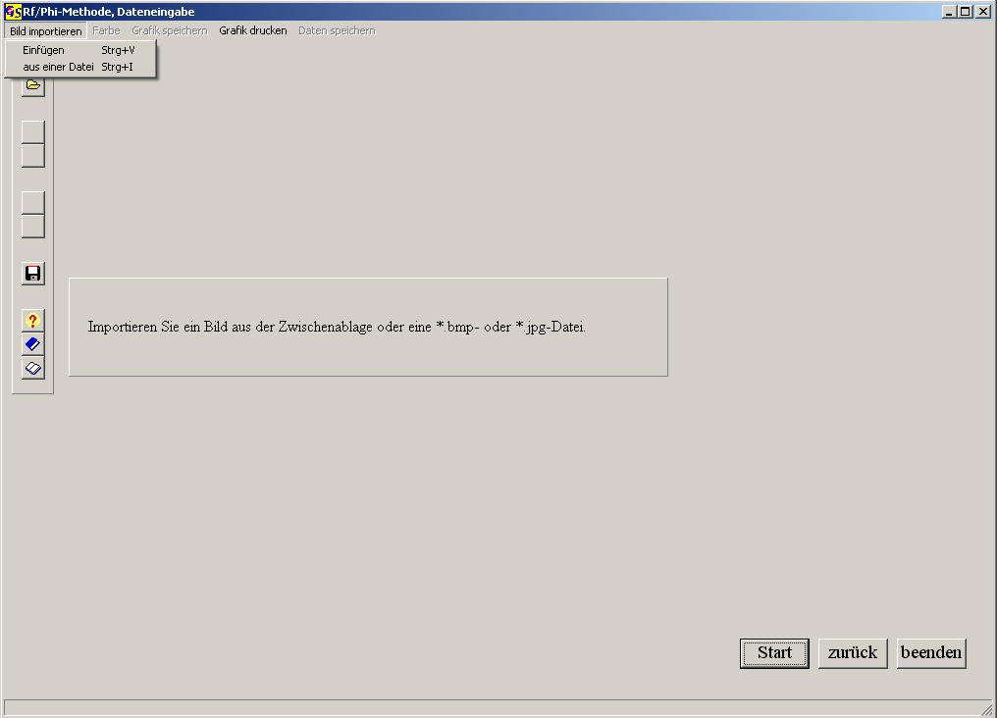
Abb. 4

Es gibt zwei Möglichkeiten, das Bild zu erzeugen (Abb. 5):

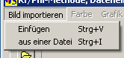
Abb. 5

1.) Es befindet sich bereits in der Zwischenablage: Klicken auf 'Einfügen' erzeugt das Bild auf der Zeichenfkäche.
2.) Nach Klicken auf die Option 'aus einer Datei' erscheint der zuletzt geöffnete Ordner (Abb. 6).
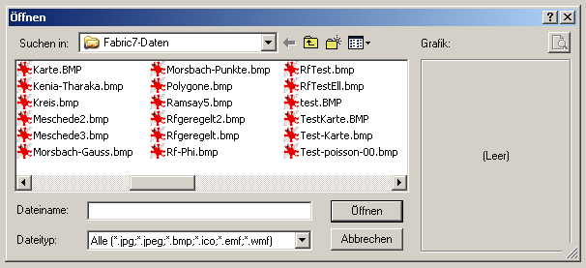
Abb. 6

Alle in diesem Ordner enthaltenen JPF- oder BMP-Dateien werden angezeigt.
Mit den üblichen Windows-Methoden kann zu einem anderen Ordner gewechselt werden. Anklicken einer Datei bringt das Bild auf die Zeichenfläche
(Abb. 7).

Wurde Dateneingabe "aus einer Rf/Phi-Datei" gewählt und eine Datei aus der Liste (Abb. 3) angeklickt, so gelangt man direkt zum Grafik-Formular (Abb. 9).
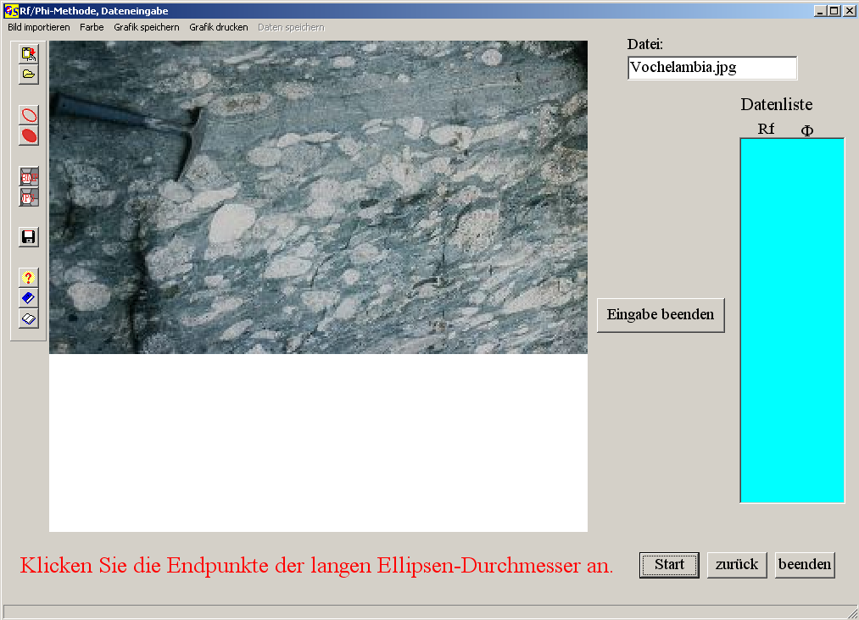
Abb. 7

Nun werden nacheinander die Endpunkte der langen und der kurzen Durchmesser der elliptischen Objekte angeklickt. Jedes angeklickte Objekt wird mit einer Farbe, die im Menu "Farbe" gewählt werden kann, angefärbt (Abb. 8).
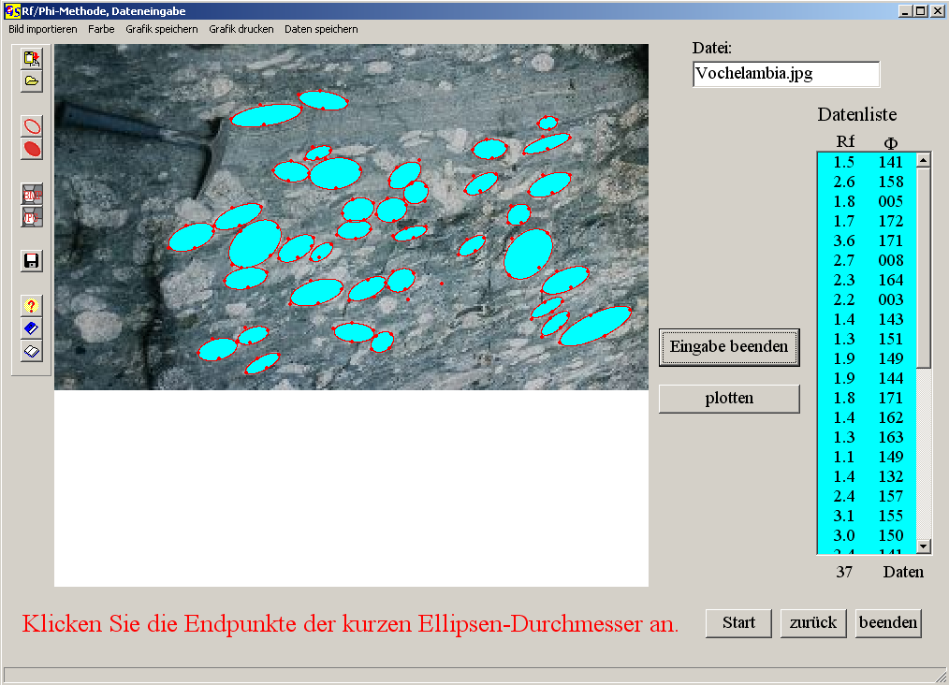
Abb. 8

Die finiten Elliptizitäten und die Winkel der langen Achsen gegen die Horizontale werden in der Datenliste (rechts) angegeben.
Wenn das letzte Objekt angeklickt ist, wird die Taste "Eingabe beenden" gedrückt und die Taste "plotten" erscheint. Jetzt kann die Grafik (Abb. 8) gespeichert oder gedruckt werden. Nach Drücken der Taste "Plotten" erscheint der Bildschirm mit dem Rf/Phi-Diagramm (Rf in logarithmischer Skala) und daraus errechneten Parametern (Abb. 9). Aus der Symmetrie der Verteilung wird das vektorielle Mittel der Phi-Werte und das harmonische Mittel der Rf-Werte errechnet (horizontale und vertikale Linie). Der Symmetrie-Index (0.97) wird aus der Anzahl der in den Quadranten enthaltenen Punkte errechnet und mit von Lisle (1985) tabellierten Werten (0.51) verglichen.
Der Symmetrie-Index ist:

I_{sym} = 1 – (|n_{A} – n_{B}| + |n_{C} – n_{D}|) / N

(A – D sind die Quadranten in Abb. 9)

Ist er größer als der Tabellenwert, liegt wahrscheinlich eine symmetrische Verteilung vor. Ist der Wert kleiner, so kann das auf eine initiale regelung deuten. Der wahrscheinliche R_{s} – Wert, d.h. die Elliptizität der Strain-Ellipse kann aus dem Minimum der Chi²-Kurve (Abb. 10) abgelesen werden.

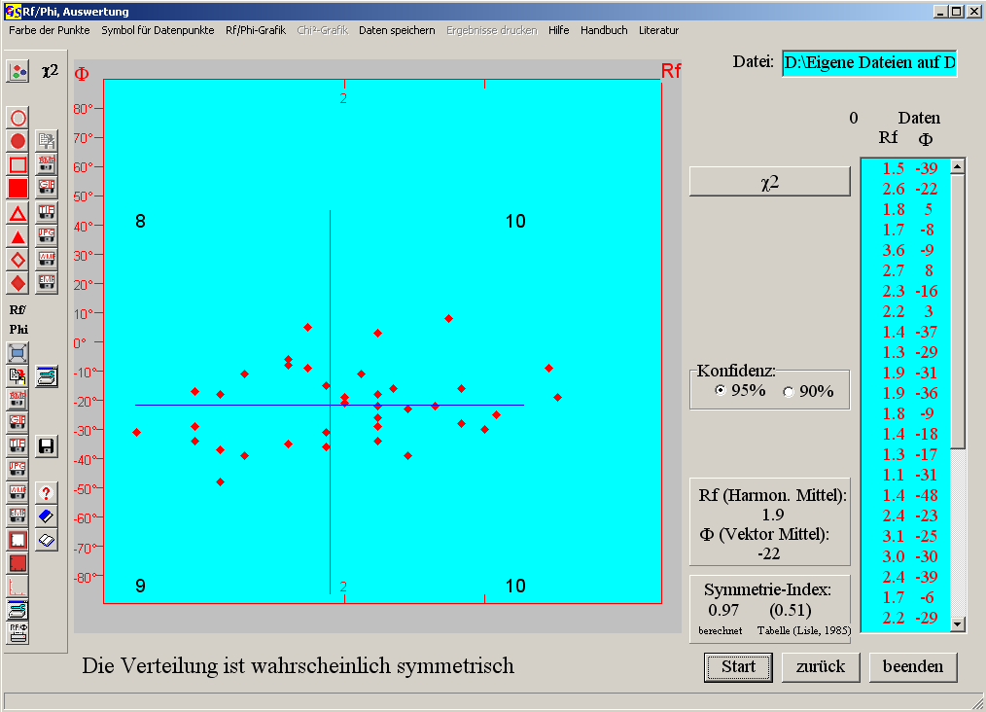
Abb. 9
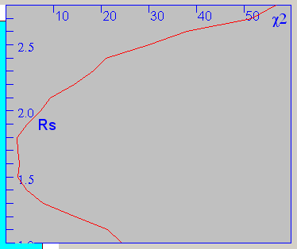
Abb. 10

Die theoretischen Grundlagen die den ermittelten Werten zugrunde liegen, sind ausführlich bei Lisle (1085) dargestellt.
Farbe und Form der Datenpunkte können in den entsprechenden Menus gewählt werden. Die Optionen der Menus "Rf/Phi-Grafik" und "Chi²-Grafik" (Abb. 11) sind alle in Programm 3 beschrieben.

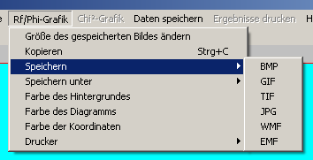
Abb. 11

Beide Grafiken können mit den entsprechenden Menus gedruckt werden. Außerdem können die Daten und die Ergebnisse in Dateien gespeichert werden.

